

Cruzamiento en especies pecuarias

**Breve descripción:**

Este componente formativo tiene como fin dar a conocer los fundamentos y los diferentes procesos en la implementación de la genética entre lo que están: selección, cruzamientos, especie animal, razas autóctonas y reproductoras, entre otros, los cuales pueden ser aplicados como estrategias en especies pecuarias para el proceso de explotaciones.

**Abril de 2024**

Tabla de contenido

Introducción 3

1. Fundamentos de la genética 4

**1.1.** Herencia de caracteres 6

1.2 Genotipo y fenotipo 8

1.3. Selección y métodos 10

1.4. Rusticidad: 13

1.5. Adaptabilidad 14

1.6. Consanguinidad 15

2. Características de las razas de acuerdo con la especie pecuaria 15

3. Aspectos generales de los cruzamientos 21

**3.1.** Tipos de cruzamientos 23

**3.2.** Grupos subraciales 24

**Síntesis** 27

**Material complementario** 28

**Glosario** 30

**Referencias bibliográficas** 31

Créditos 33

Introducción

Bienvenido a este componente formativo denominado “Cruzamiento en especies pecuarias”, para comenzar el recorrido por el mismo, revise la información que se presenta a continuación:

1. Cruzamiento en especies pecuarias



[**Enlace de reproducción del video**](https://www.youtube.com/watch?v=FwusLvTYHiU)

|  |
| --- |
| **Síntesis del video: Cruzamiento en especies pecuarias** |
| Bienvenidos al componente formativo Cruzamiento en especies pecuarias.  En toda explotación pecuaria es importante el conocimiento del mejoramiento genético como base primordial para cumplir con los parámetros reproductivos según la especie, esto se verá representado en índices reproductivos como son índice de fertilidad, porcentaje de celos, intervalos entre partos entre otros.  Recordemos que la genética es una ciencia que codifica las características que el individuo adquiere después de su reproducción, dichas características pueden ser genotípicas y fenotípicas y pueden ser modificadas mediante el cruzamiento de razas en busca un mejoramiento de los caracteres productivos.  La genética implementada en las producciones pecuarias ayuda a identificar las fortalezas de las especies y razas animales sin perder la diversidad genética de las razas propias o criollas, pero con la visión de producir cada vez animales con mejoras y cualidades que beneficien al productor y al consumidor.  Le invito a navegar por este espacio de formación en el que podrá puntualizar sobre los beneficios que trae la genética en la explotación pecuaria. Bienvenido.  Recuerde que el programa se ofrece en modalidad virtual con encuentros sincrónicos que le permiten al aprendiz acceder desde cualquier punto con conexión a internet en todo el territorio nacional. |

**DESARROLLO DE CONTENIDOS**

# Fundamentos de la genética

Si se quiere entender la genética es importante conocer los trabajos realizados por Gregor Johann Mendel quien es considerado como uno de los padres de la dicha área de estudio, él quiso determinar el proceso de transmisión hereditaria y realizó varios experimentos con guisantes, para dar respuesta a los fundamentos de la transmisión de los caracteres biológicos que se establecen de generación en generación. Este monje austriaco estableció las leyes básicas de la herencia genética mucho antes de que el término “gen” fuera acuñado.

Las leyes de Mendel se pueden conocer revisando el siguiente material propuesto:

**Leyes de Mendel**

**¿Qué son?** Son reglas básicas sobre la transmisión por herencia genética de las características de los organismos padres a sus hijos. Se pueden determinar como el fundamento de la genética.

* **Ley de uniformidad:** Esta ley dice que si se cruzan dos razas puras, la descendencia de la primera generación filial será fenotípicamente (físicamente) y genotípicamente igual entre sí.
* **Ley de segregación:** Las características a heredar se separan, yendo cada uno a un gameto distinto. Consiste en qué del cruce de dos individuos de la primera generación (Aa) tendrá lugar una segunda generación.
* **Ley de independencia:** Las características se transmiten entre generaciones de forma independiente unas con otras.
* Por lo tanto, el patrón de herencia de un rasgo como el color de ojos no influye en la transmisión en el patrón de herencia de otro rasgo, como el color del pelo.

Por otro lado, es importante aclarar ciertos conceptos que permitan identificar de manera más clara el objetivo de la genética, entre los que se encuentran el mendelismo complejo que es considerado como una ley relacionada con el no cumplimiento de las leyes de Mendel la cual presenta los genes letales, alelelismo o herencia poligénica.

Por otro lado, la teoría cromosómica de la herencia que fue descubierta por Thomas H. Morgan (1909) y determina que los genes están en los cromosomas de manera lineal, determinan los caracteres hereditarios y que hay uno para para cada cromosoma. Los genes son la unidad de la herencia y controlan las labores del cuerpo, estos se representan de una manera cualitativa (con baja influencia en el medio ambiente como el Rh) y las cuantitativas (alta influencia del medio ambiente como la producción de leche).

Es importante tener en cuenta que los genes actúan de igual forma, pero con diferente acción de la siguiente manera:

* **Dominancia:** este gen se expresa de acuerdo con su alelo y este puede ser completo, incompleto o sobre dominante (heterocigoto, perteneciente a células sexuales con diferentes dotaciones genéticas).
* **Aditividad:** el gen es independiente al alelo.
* **Epítasis**: este se influencia en otro alelo.

## Herencia de caracteres

La herencia es el resultado de las características que los seres vivos transmiten a sus progenitores, esta se da por medio de los genes del individuo, contiene la información en el cromosoma y se expresa en el ADN. Estos caracteres pueden visualizarse de cuatro formas de genes en el individuo que se exponen en el siguiente material:

Se muestra en la imagen la herencia genética :
Gen dominante
Gen Recesivo
Gen codominante
Gen Intermedio o parcial



1. **Gen dominante:** Se conoce también como versión dominante, y hace referencia a los rasgos heredados que, por diversos motivos, se manifiestan en mayor porcentaje y se observa en el fenotipo del animal.
2. **Gen recesivo:** Son los rasgos que se encuentran en el genoma, pero no se representan en el individuo por estar dominado por otro gen.Es decir, que un gen recesivo **se expresa solo en ausencia de la dominante**. En bovinos, un ejemplo de esto es el gen recesivo para color colorado.
3. **Gen codominante:** Para este caso se expresan ambos caracteres de igual manera, el recesivo y el dominante. Por ejemplo, al cruzar una **vaca blanca** con un **toro negro** y se obtienen descendientes con **manchas blancas y** **negras**.
4. **Gen intermedio o parcial:** Para este caso el gen dominante no se manifiesta totalmente, es decir **expresa los dos alelos que posee el individuo, pero ninguno de ellos se observa como originalmente es, sino que se ve un fenotipo** **intermedio**. Por ejemplo, pollos naranjas y pollos blancos se cruzan, y se obtienen pollos color amarillo

## 1.2 Genotipo y fenotipo

El fenotipo se identifica con las características físicas y perceptibles al ojo humano de un individuo y los ejemplos más comunes son el color del pelo, longitud de los cuernos, peso del destete, entre otros. El fenotipo puede ser modificado por el ambiente pues este cambia en el transcurso de la vida de los animales como respuesta a los factores climáticos. En resumen, el fenotipo es genotipo + medio ambiente = fenotipo.

Para entender mejor la diferencia de estos dos términos, se invita a revisar con atención el siguiente recurso:

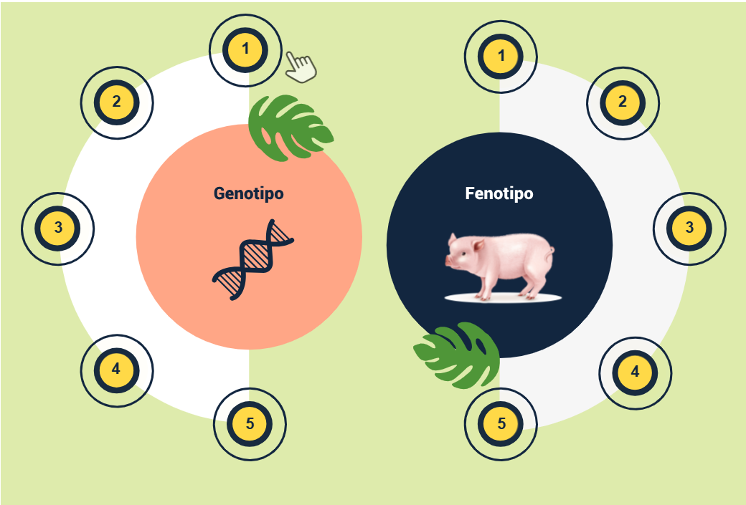

**Genotipo**

1. Hace referencia a la composición genética determinada por el ADN.
2. Depende de la información hereditaria que es dada de un individuo a otro.
3. Transmitido hereditariamente de los progenitores a su descendencia.
4. Contiene toda la información hereditaria.
5. Se detectan por medio de pruebas genéticas.

**Fenotipo**

1. Hace referencia a los rasgos observables, por ejemplo, color de ojos, de pelo, etc
2. Depende del genotipo, el medio ambiente y la alimentación.
3. La herencia influye parcialmente.
4. Rasgos observables.
5. Se detectan visualmente.

Tenga en cuenta que en los grupos de animales las características genotípicas y fenotípicas se pueden evaluar más fácilmente, cuando se utilizan los diferentes cruces, pues la información de los genes se trasmite en los descendientes resultantes al pasar de generación en generación de acuerdo con las leyes mendelianas.

existen diversos métodos, los cuales pueden clasificar en secos y húmedos, su selección se da acuerdo a las características del producto. (Borrero y Urrea, 2007).

## 1.3. Selección y métodos

La selección es el proceso en el cual se obtienen o escogen los individuos de una generación para dejarlos como reproductores u otro fin. Este proceso permite elegir los animales con características genotípicas y fenotípicas deseables, para realizarlo se deben tener en cuenta dos pasos muy importantes, el primero consiste en la identificación del animal y segundo la selección del animal el cual será utilizado como padre para las siguientes generaciones.

Es importante escoger el animal de acuerdo con el color, tasa de crecimiento, condición corporal, producción de leche, índices reproductivos y productivos, entre otros conozcamos las producciones de selección:

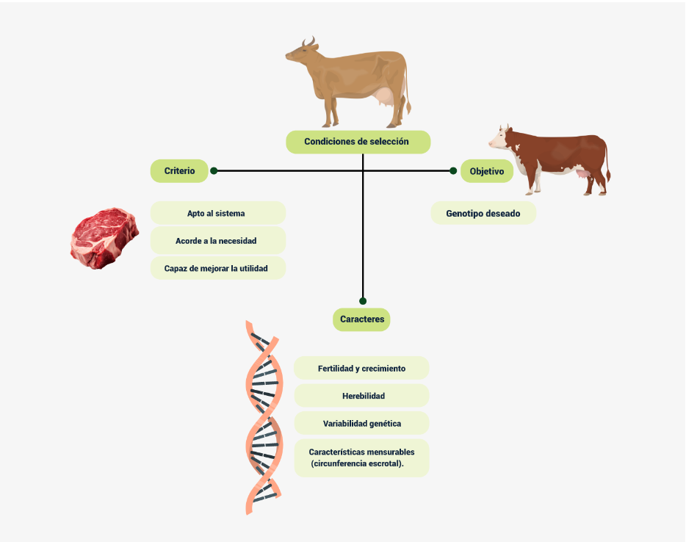

* **Sistemas de selección**:

La selección es una de las fuerzas que cambia la frecuencia genética de la población con una tasa reproductiva diferencial en el hato, mediante un proceso que permite a unos individuos reproducirse y a otros no.

Para conocer los diferentes sistemas de selección se invita a interactuar con el siguiente material:

Muestra el componente educativo el sistema de selección, que permite mediante un proceso que permite a unos individuos reproducirse y a otros no:
Selección basada en los parientes colaterales (familia)
Selección masal o fenotípica
Selección por pedigree.
Selección por pruebas de progenie

* **Selección masal o fenotípica**

En esta selección los animales son elegidos para la reproducción " teniendo en cuenta su propio fenotipo”, además se tienen en cuenta sus diferentes méritos o desempeños. Dicha selección se puede a partir de los resultados de diferentes pruebas de producción o comportamiento.

* **Selección por pedigree**

Es el registro de aquellos individuos que están emparentados o relacionados con el reproductor. La base genética se basa en que el individuo recibe la mitad de los genes del padre. Esta selección consiste en el registro de desempeño de los padres y así ver la capacidad de los individuos de descendencia.

* **Selección basada en los parientes colaterales (familia)**

En esta selección se tiene en cuenta los parientes que no son descendientes, y que tengan genes en común y que probablemente se transmitirán en la descendencia.

Si la información sobre los parientes colaterales es completa puede dar luces sobre las clases y combinaciones de genes que el individuo en cuestión probablemente posea.

* **Selección por pruebas de progenie**

Es una selección muy precisa y consiste en seleccionar animales de acuerdo con su descendencia para escoger los padres de los cuales se revisan características como peso al destete, condición corporal, entre otras.

## 1.4. Rusticidad:

Este concepto dentro del entorno animal hace referencia al conjunto de características hereditarias que facilitan la adaptación del animal a las diferentes variaciones del medio ambiente, sin que se vea afectada su capacidad productiva.

La rusticidad se da a través de la selección natural y está relacionado con producción extensiva en donde el ser humano interviene muy poco; esta se da en ambientes naturales, es decir que el medio no se modifica, más bien es el animal el que debe adaptarse a las variaciones del medio.

La rusticidad es la capacidad que tiene el animal para:

* Aminorar el déficit nutricional a partir de reservas corporales.
* Adaptarse de manera armónica a los cambios del clima.
* Acondicionar a los cambios que pueden tener los diferentes terrenos donde se encuentran.
* Resistir diferentes enfermedades o infecciones que pueden presentarse en el contexto donde se desenvuelve.

Adquirir las virtudes de rusticidad depende de las razas que se utilicen en las explotaciones, pues estas se adaptan mediante el sistema biológico que posee el animal, una de las especies más comunes en adquirir estos comportamientos son las especies bos indicus en los bovinos y los porcinos las razas duroc.

## 1.5. Adaptabilidad

Es la capacidad de los animales de producción, para sobrevivir y ser eficiente en cualquier lugar o situación y esta se desarrolla frente a una necesidad biológica ambiental, además, es difícil de evaluar, pues no depende solo de la genética de la especie, sino de otras circunstancias que los rodea como, por ejemplo, el tipo de alimentación u otras actividades diarias que se realizan. Por lo general, es ajustar rápidamente una especie a un cambio repentino y casi siempre se relaciona con algo ambiental.

Los animales que logran adaptarse se caracterizan por alta producción, buenas condiciones corporales, alta eficacia reproductiva, longevidad, entre otras.

Se invita a dar clic en cada botón para identificar en qué consiste cada tipo de adaptabilidad.

**Muestra en componente formativo los tipos de adaptabilidad:
Biológica: características de que tiene en cuenta los cambios a nivel fenotípico y molecular que experimentan los organismos con el tiempo.
Genética: características animales heredables que favorecen la supervivencia de una población en un medio determinado.
En el contexto fisiológico la adaptación es utilizada para detallar el ajuste del ajuste del fenotipo de un organismo a su ambiente. Esto se llama adaptabilidad, adaptación fisiológica o aclimatación**

## 1.6. Consanguinidad

Es la relación de genes cuando se aparean animales emparentados con antepasados comunes, por lo general hasta en cuatro generaciones esta puede traer consecuencias en los nuevos individuos.

Los tipos de consanguinidad se profundizan en el siguiente material: Muestra los tipos de consanguinidad:
Consanguinidad estrecha
Esta se da cuando se aparean animales con características muy cercanas. Padre: hija, madre: hijo o hermanas: hermanos. Esta aumenta el grado de homocigosis (genes idénticos) dando como resultado que genes no deseables se expresen y poder eliminar con facilidad.
Consanguinidad abierta
Se aparean animales con un grado de parentesco más lejano. Tío: sobrino o medio hermano con hermana. Este se realiza para preservar una característica de una raza.


# Características de las razas de acuerdo con la especie pecuaria

Es importante aclarar que el sector pecuario hace referencia a aquellas actividades de índole económico que se encuentran directamente relacionadas con la cría de animales usados en la alimentación y en los diferentes procesos de producción.

Dentro de las principales características de este sector se encuentran:

* Se integran con la ganadería.
* Este sector es una fuente de ingresos para el entorno rural.
* Se integra con un subsector denominado sector agropecuario.

Como actividades fundamentales que desarrolla este están:

* Explotación de animales en general.
* Explotación de porcinos (cerdo).
* Explotación de bovinos (vaca, toro…).
* Explotación de ovinos (oveja).

Ahora, se revisa en detalle cada una de ellas.

**Razas porcinas**

Son animales pesados y redondos con un hocico prominente, con patas cortas y dotados de pezuñas, con cola pequeña, piel gruesa y de acuerdo con la raza es el pelaje y coloración.

Para conocer las diferentes categorías de razas porcinas se debe consultar el siguiente material:Muestra las categorías de las razas porcinas de acuerdo con el pelaje y su coloración:
Reproductoras o maternas
Reproductoras de carne
Mixtas
Rustica

**Reproductoras o maternas**

Son razas muy especializadas en parámetros reproductivos, Prolíficos (lechones nacidos/hembra), lecheras y con amplia aptitud maternal.

* **Reproductoras de carne**

También denominas líneas padres se caracterizan por su velocidad de crecimiento (gramos), Índice de conversión de los alimentos (kg de alimentos necesarios para ganar 1 kg de peso vivo) Rendimiento en canal (kg de peso de canal /kg de peso vivo del animal) Carnes magras, utilizada para el consumo.

* **Mixta**

Estas razas presentan una combinación de caracteres maternales y de producción de carne Aquí cabría citar las razas Landrace, Large White y Duroc

* **Rustica**

Hace referencia a aquellas razas que se han desarrollado por la influencia del medio en donde viven. Por su rusticidad y perfecta adaptación al medio no se considera necesario mejorarlas.

En el siguiente documento se podrán conocer a profundidad las características fundamentales de cada una de las razas en esta categoría.

Anexo. Descripción de cada raza porcina

**Razas de ganado**

Los bovinos se dividen en dos grandes grupos: los bos taurus, animales de origen europeo pesados y de gran tamaño, pocos precoces de gran estatura y fortaleza especialistas para la producción de leche y carne. Los bos indicus son animales de origen asiático de crecimiento lento (muy poca precocidad), son de gran tamaño con extremidades largas, de pelo corto con giba, cola y orejas grandes y largas. Estos dos están dispersos a nivel mundial y son utilizados según sus características, tanto así que se han realizado cruzamientos entre estos para buscar sus mejores beneficios.

En el siguiente recurso educativo se presentan las diferentes razas de ganado:

1. Razas de ganado



[**Enlace de reproducción del video**](https://www.youtube.com/watch?v=FwusLvTYHiU)

|  |
| --- |
| **Síntesis del video: Razas de ganado** |
| Bienvenidos a esta exposición bovina, acá conocerás las principales razas de ganado y conocerá sus características principales… empecemos.  La raza Holstein pertenece a la linea B Tauros – Leche, es un animal de color blanco con manchas negras, y de extremidades largas, ubre marcada, máxima productora en cantidad de leche, en la misma líneas tenemos el pardo suizo es un animal rustico y muy adaptable a climas cálidos, con tendencia a leche pero se utiliza en cruces, longeva, habilidad materna y muy fértil y dócil.  Continuamos con la raza Jersey de color pardo rojizo, dócil, de baja estatura tendencia lechera, con los mejores solidos totales en comparación a las otras razas lecheras, muy precoz. Por otro lado esta Ayrshire de color amarillo o rojo cerezo, buen aplomo y buenos solido totales, se adapta a topografías de montaña.  En la misma línea se encuentra Guernsey y Shorthorn la primera de color rojo y blanco, de gran contextura muscular con buenos solidos totales, la segunda, animal rustico, de buena musculatura y buen rendimiento en canal.  Por otro lado dentro de la línea B Tauros - Carne se encuentra Limousine y Brahman el primero de color anaranjado, es un animal rustico y de buena musculatura el otro de color variado de gran tamaño, cabeza grande, cuernos y cola grande, huesos largos y animal de fuerte temperamento.  Continuamos con Guzerat que pertenece a la línea B Indicus- Doble Propósito Color cenizo y negro, giba negra, cachos hacia arriba orejas caídas, cabeza en forma de corazón , buenas madres y buena rendimiento en canal, tenemos la raza Gyr de Orejas largas y enroscadas entre las razas indicus es la más pequeña.    Entre la línea B Tauros - Carne tenemos la Charolaise, la Hereford y la Blond de Aquitaine la primera de Color blanco crema, animal musculoso, cabeza grande y orejas pequeña, la segunda Se caracteriza por la cabeza blanca y el cuerpo rojizo, muy utilizada en cruces con cebuinos y la tercer muy dócil, musculoso animal con características de termorregulación, los tres con excelente rendimiento en canal.  Presentamos ahora a Indubrasil , Nelore y Normando, las cuales son doble propósito, la primera de orejas anchas y largas, color entre blanco y rojizo, con giba prominente, se adapta a zonas calientes, el segundo de color blanco, cuernos negros hacia los lados, cola con borla negra, muy buenas madres y las normandas de color blanco, rojo a café oscuro, con gran capacidad torácica y abdominal, rusticidad y adaptación, con buenos solidos totales y rendimiento en canal.  Finalmente están el Semental doble propósito Muy dócil y con buena musculatura, su color varía entre dorado y café rojizo y las criollas colombianas cuya línea es Sanmartinero, Costeño con cuernos, Hartón del Valle, Blanco orejinegro (BON), Romosinuano, Chino santandereano y Casanareño son razas con muy buena adaptación y resistencia. |

* **Pollos de engorde**

Las líneas (cruce de varias razas) de pollo de engorde más utilizadas en Colombia son Cobb, Hubbard, Ross, Arbor Acres, Star Bro, Hy Bro, Peterson e Indian River. Estas se caracterizan por su alta productividad, aunque son muy susceptibles al clima y los sonidos, y tienen muy buena conversión alimenticia.

# Aspectos generales de los cruzamientos

Los cruces son una herramienta útil para aumentar la productividad de las explotaciones pecuarias al combinar las características deseadas de las razas para la descendencia.

Es fundamental conocer algunos términos para entender los aspectos de los cruzamientos: la heterosis hace referencia al producto de un animal cruzado con respecto a sus progenitores puros, y el término de complementariedad está relacionado con el apareamiento entre razas para extraer los genes indeseables.

Es importante tener en cuenta que el ambiente no interviene, pues se busca el vigor híbrido (heterosis), por ello el cruce de razas se denomina mestizaje y el cruzamiento entre especies es hibridación.

Otro aspecto importante es que siempre que se realice un cruce, se debe tener en cuenta la selección de animales y esta se debe seguir por generaciones para no retroceder el material genético; siempre se escogen razas que ya estén adaptadas al medio donde se quiere implementar la producción, el apareamiento debe complementarse por sus características deseadas y siempre se debe cruzar razas diferentes.

Al planear un programa de cruzamiento se deben tener en cuenta los siguientes aspectos:

* **Métodos de Selección**

Seleccionar por una característica, por ejemplo, por tamaño, producción de leche. Se puede hacer una selección escalonada.

* **Niveles de descarte**

Si el animal falla y no cumple con los parámetros deseados se descarta.

* **Selección por Índice**

## Tipos de cruzamientos

Dentro del proceso de reproducción existen diferentes formas de cruzamiento, por lo que se sugiere revisar el siguiente material

Muestra los tipos de cruzamientos para un proceso de reproducción:
De primera generación
Nueva raza compuesta
Sustitución racial
Cruces alternos

* **De primera generación:** este cruce es entre hembra y macho lo cuales aportan la mitad de su información genética, 50% y 50%. Su descendiente es una F1 este depende de los progenitores y desarrolla un vigor hibrido por lo cual se utiliza para animales de venta comercial
* **Nueva raza compuesta:** este cruce se utiliza para crear una nueva raza de dos ya conocidas hasta obtener un 5/8 X 3/8 (37.55% – 62.5%) se debe tener en cuenta que se aparea las hembras de cada cruzamiento con toros diferentes sin salirse de las razas escogidas.
* **Sustitución racial:** este cruce busca absorber una raza después de la tercera generación, cuando la proporción es 90% o 15/16 se considera animal puro, una de la ventaja es que se expresa el vigor hibrido pero requiere aproximadamente 12 años y se necesita tener registros de reproducción. Con un alto nivel de descarte de hembras por la alta disgregación racial), pero con una alta presión de selección se logran fijar las características fenotípicas y productivas.
* **Cruces alternos: l**a utilización de la Heterosis , para aprovechar y complementar las bondades de cada raza, y puede utilizarse entre dos a 4 razas en función de las habilidades productivas y adaptabilidad al medio ambiente de cada una. Muy utilizada en sistemas doble propósito pues salen adaptado al trópico

## Grupos subraciales

Los grupos genéticos diferenciados, sean razas u otras estructuras subraciales como línea, estirpes y variedad, deben tener características heredables que los distingan y diferencien entre sí y del resto de las especies, por eso es importante conocer, por medio del siguiente material, la definición de esas estructuras para entenderlas y poder identificar al verlas en la vida productiva:

* Muestra el componente formativo de  estructuras subraciales como:
  Línea
  Estirpes
  VariedadLinea

Son individuos logrados por consanguinidad, obtenidos por selección de caracteres deseables y los animales de una línea materna son diferentes a una línea paterna.

Un ejemplo común son los boiler estos son obtenidos por cruzamientos de diferentes razas de línea madre (White Plymouth Rock o New Hampshire) y la línea padre (White Cornish) cada línea aporta sus características para conformar un solo individuo.

* Estirpe

Animales de la misma raza que se reproducen de la misma manera por lo menos en cinco generaciones consecutivas, es muy utilizada en la avicultura por la cantidad de aves que se manejan en los galpones con el fin de evitar que la consanguinidad sea alta y se preserve la uniformidad del grupo.

* Variedad

Son animales de la misma raza pero en las cuales se presenta una variación que permite distinguirlas, por ejemplo, la raza Plymouth rock, donde el color de sus plumas y el color de cresta son representativos, y las diferencia de los demás animales de su especia, siempre sobre un carácter de morfología.

**Síntesis**

Uno de los aspectos fundamentales en el proceso de explotación pecuaria es conocer el contexto genético de los animales, esto permite identificar sus características para seleccionarlos y realizar los cruzamientos adecuados para que las especies reproducidas sean aptas para procesos de producción efectivos y representan una entrada económica significativa.

El objetivo de este espacio de formación es, entonces, dar a conocer todos los elementos, características y variables que se deben tener en cuenta durante el proceso de selección y cruzamiento de las diferentes razas que se encuentran en el sector pecuario.

Una breve revisión de los temas vistos, se encuentran en el siguiente esquema:

Muestra el componente formativo en un esquema, la tesis sobre las características y variables de relacionamiento de genes. teniendo en cuenta:
Genética
Genotipo y Fenotipo
Estos tipos permiten el proceso:
Selección
Rusticidad
Adaptabilidad
Consanguinidad
Esta selección de animales permite el cruce para la reproducción de la especia y también para la calidad de su consumo.

**Material complementario**

|  |  |  |  |
| --- | --- | --- | --- |
| Tema | Referencia | Tipo de material | Enlace del recurso |
| 1. Fundamentos de la genética | A Cierta Ciencia. (2019). Las leyes de Mendel, cuadro de punnett paso a paso, explicación [fácil y rápido]. [Video]. YouTube. https://www.youtube.com/watch?v=LXXK2l1pdv8 | Video | <https://www.youtube.com/watch?v=LXXK2l1pdv8> |
| 3. Aspectos generales de los cruzamientos | Audiovisuales UNED. (2017). Sistema de cruzamientos en mejoramiento genético animal. [Video]. YouTube.  https://www.youtube.com/watch?v=o920FMa89Ts | Video | <https://www.youtube.com/watch?v=o920FMa89Ts> |
| 3. Aspectos generales de los cruzamientos | Campus FCA-UNC. (2020). Tipos de cruzamientos. [Video]. YouTube. https://www.youtube.com/watch?v=996f42fGnZY | Video | <https://www.youtube.com/watch?v=996f42fGnZY> |
| 3. Aspectos generales de los cruzamientos | Eve Paredes. (2020). Líneas genéticas de pollos de engorde. [Video]. YouTube. https://www.youtube.com/watch?v=ffZpryvru6E | Video | <https://www.youtube.com/watch?v=ffZpryvru6E> |
| 3. Aspectos generales de los cruzamientos | Aves ornamentales. (2021). Conozca cuáles son las 4 variedades de pollos de engorde más rentables en el mercado avícola. [Video]. YouTube. https://www.youtube.com/watch?v=11OuW6gVuvI | Video | <https://www.youtube.com/watch?v=11OuW6gVuvI> |

**Glosario**

**Alelo**: maneras en las que se visualiza un carácter o gen.

**Cromosoma**: estructura localizada en el núcleo de la célula encargado de movilizar el ADN.

**Fenotipo**: apariencia y/o manifestación externa de un individuo, la variación fenotípica de una población resulta de los efectos combinados de herencia y ambiente, la variación genética es aquella parte de la variación fenotípica que se debe a los genes.

**Fisiología**: estudio de las funciones y mecanismos de un ser vivo..

**Genes**: diminutas partículas contenidas en los cromosomas o formando parte de ellos, que son determinantes de las características que cada animal hereda de sus padres. Los genes están compuestos de DNA.

**Genotipo**: serie completa de genes portados por un individuo o, en otro sentido, la constitución genética de un individuo con respecto a cualquier número limitado de genes bajo examen.

**Herencia**: proceso de transmisión de información a su descendiente.

**Raza**: grupo en los que se subdividen las especies de acuerdo al fenotipo.

**Segregación**: separación de cromosomas, (meiosis) transferencia de genes.

**Vigor hibrido**: representación de las características genéticas superiores a la de los progenitores.

**Referencias bibliográficas**

Bavera, A. (s. f.). Definición de raza y formación de las razas bovinas y bufalinas. Sitio Argentino de Producción Animal. https://www.produccion-animal.com.ar/informacion_tecnica/a_curso_produccion_bovina_de_carne/07A-03-Capitulo-III-Definicion-formacion.pdf

Firpo, L. (2012). Selección genética y mejoramiento animal. Sitio Argentino de Producción Animal. https://www.produccion-animal.com.ar/genetica_seleccion_cruzamientos/bovinos_en_general/24-Seleccion_genetica.pdf

Galindez, R. (s. f.). La genética en la producción animal. Universidad Central de Venezuela. http://www.ucv.ve/fileadmin/user_upload/facultad_agronomia/Producion_Animal/ProducciOn_Animal/2_Genetica_etapaII.pdf

Genghini, R. (2002). Introducción al mejoramiento animal. Sitio Argentino de Producción Animal. https://www.produccion-animal.com.ar/genetica_seleccion_cruzamientos/genetica_en_general/05-introduccion_al_mejoramiento_animal.pdf

Molina, M. (2019). Mejoramiento animal. Facultad de Ciencias Agropecuarias FCA. http://www.agro.unc.edu.ar/~wpweb/mejoramientoanimal/wp-content/uploads/sites/13/2017/09/Material-de-Apoyo-2019.pdf

Roldán, G. (2014). Mejoramiento animal. Punto Ganadero. https://puntoganadero.cl/imagenes/upload/_5db8351dc0e21.pdf

Rodero, E. (2000). El concepto de raza, un enfoque epistemológico. Sitio Argentino de Producción Animal. https://www.produccion-animal.com.ar/informacion_tecnica/razas_bovinas/52-concepto_razas.pdf

Créditos

| Nombre | Cargo | Regional y Centro de Formación |
| --- | --- | --- |
| Tatiana Villamil | Responsable del equipo | Dirección General |
| Miguel De Jesús Paredes Maestre | Responsable de Línea de Producción | Regional Atlántico -Centro Para El Desarrollo Agroecológico Y Agroindustrial Sabanalarga |
| Rafael Neftalí Lizcano Reyes | Responsable de Desarrollo Curricular | Centro Industrial del Diseño y la Manufactura Regional Santander |
| Diana Julieth Núñez Ortegón | Experta Temática | Centro de Comercio y Servicio - Regional Tolima |
| Paola Alexandra Moya Peralta | Diseñadora instruccional | Centro de la Industria, la Empresa y los Servicios - Regional Norte de Santander |
| Carolina Coca Salazar | Asesora Metodológica | Centro de Diseño y Metrología - Distrito Capital |
| Sandra Patricia Hoyos Sepúlveda | Corrector de estilo | Centro de Diseño y Metrología - Distrito Capital |
| Francisco José Lizcano Reyes | Responsable del equipo | Centro Industrial del Diseño y la Manufactura Regional Santander |
| Leyson Fabian Castaño Pérez | Soporte organizacional | Centro de Comercio y Servicios Regional Tolima |
| Nelson Vera | Producción audiovisual | Regional Atlántico -Centro Para El Desarrollo Agroecológico Y Agroindustrial Sabanalarga |
| Alexander acosta | Producción audiovisual | Regional Atlántico -Centro Para El Desarrollo Agroecológico Y Agroindustrial Sabanalarga |
| Carmen Martínez | Producción audiovisual | Regional Atlántico -Centro Para El Desarrollo Agroecológico Y Agroindustrial Sabanalarga |
| Fabian Cuartas | Validación de diseño y contenido | Regional Atlántico -Centro Para El Desarrollo Agroecológico Y Agroindustrial Sabanalarga |
| Gilberto Herrera | Validación de diseño y contenido | Regional Atlántico -Centro Para El Desarrollo Agroecológico Y Agroindustrial Sabanalarga |
| Jorge Leonardo Camacho | Desarrollo Fullstack | Regional Atlántico -Centro Para El Desarrollo Agroecológico Y Agroindustrial Sabanalarga |
| Hernando Strusberg | Diseño de contenidos digitales | Regional Atlántico -Centro Para El Desarrollo Agroecológico Y Agroindustrial Sabanalarga |
| Carolina Coca Salazar | Evaluador para contenidos inclusivos y accesibles | Regional Atlántico -Centro Para El Desarrollo Agroecológico Y Agroindustrial Sabanalarga |
| Juan Carlos Cardona Acosta | Validación de recursos digitales | Regional Atlántico -Centro Para El Desarrollo Agroecológico Y Agroindustrial Sabanalarga |